39. TÝDEN  OD 22. KVĚTNA  DO 26. KVĚTNA 2023 | CO NÁS ČEKÁ  TENTO TÝDEN VE ŠKOLE | JAK SE MI DAŘILO
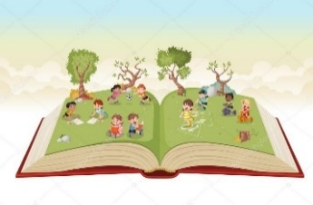  ČTENÍ | * ČTU SLOVA A VĚTY MALÝMI TISKACÍMI PÍSMENY.  * PŘEVYPRÁVÍM PŘEČTENÝ TEXT.  * SKLÁDÁM VĚTY ZE SLOV, DODRŽÍM SPRÁVNÉ POŘADÍ.  * SLABIKUJI SLOVA – VYTLESKÁM SLOVO NA SLABIKY.  UŽ ČTEME A PÍŠEME SAMI 27 – 40.
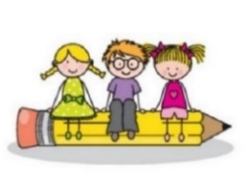  PSANÍ | * ZAPISUJI VĚTU PEČLIVĚ KAŽDÝ DEN DO DENÍKU.  * PŘEPÍŠI ČITELNĚ A PEČLIVĚ SLOVA A KRÁTKÉ VĚTY.  * PÍŠI SPRÁVNĚ MALÁ PÍSMENA, KTERÁ UŽ UMÍM.  * PÍŠI DIKTÁT PÍSMEN, SLOV A VĚT.  UMÍM PSÁT – str. 13, 14 v, d
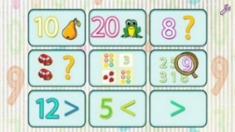  MATEMATIKA | * POČÍTÁM DO 20. PROCVIČUJI, OPAKUJI.  DOMÁCÍ PŘÍPRAVA  DOMÁCÍ PŘÍPRAVA  * DOPLNÍM SOUČTOVÉ TROJÚHELNÍKY.  * HLEDÁM SOUČET TŘÍ ČÍSEL.  * DOPLŇUJI TABULKU MS V HOKEJI.  MATEMATIKA 2. DÍL DO STRANY 39
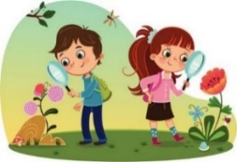 | *TŘÍDÍM SPRÁVNĚ ODPAD.  PRVOUKA  * ROZTŘÍDÍM ŽIVOČICHY PODLE NĚJAKÝCH ZNAKŮ.  * POROVNÁM ČÁSTI TĚLA NĚKTERÝCH ŽIVOČICHŮ.  PRVOUKA 42, 43, 34, 35
DOMÁCÍ PŘÍPRAVA  PRO OBJEVITELE | KAŽDÝ DEN PÍŠI ČITELNĚ DO DENÍKU VĚTU. DOPOČÍTÁM SI CHYBĚJÍCÍ PŘÍKLADY V MATEMATICE, KTERÝM ROZUMÍM, DO STRANY 39.
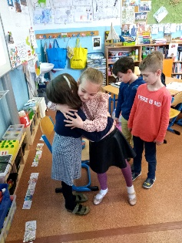
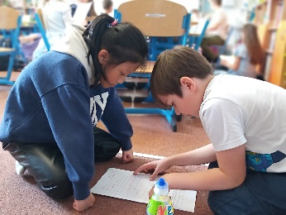
MILÍ RODIČE OBJEVITELŮ A MILÍ OBJEVITELÉ,
PROSÍME O DODÁNÍ FORMULÁŘŮ, KARTIČKY POJIŠTĚNCE A DOPLACENÍ ŠKOLY V PŘÍRODĚ.
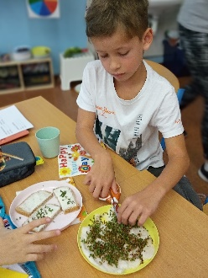
TĚŠÍME SE V PÁTEK U AUTOBUSU PODLE INFORMACÍ, KTERÉ JSTE DOSTALI. NEZAPOMEŇTE ODHLÁSIT OBĚDY NA DOBU, KDY BUDEME NA ŠKOLE V PŘÍRODĚ.
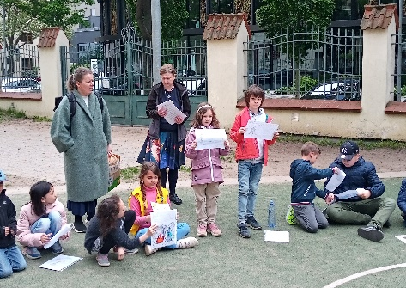
V MINULÉM TÝDNU JSME VIDĚLI DIVADELNÍ PŘEDSTAVENÍ TŘI BRATŘI, KTERÉ MOC HEZKY NACVIČILI PÁŤÁCI Z NAŠÍ ŠKOLY.
SE STARŠÍMI KAMARÁDY Z PERNERKY JSME SI UŽILI ČTENÍ PŘÍBĚHŮ A SPOLEČNÉ ILUSTROVÁNÍ.
V PÁTEK JSME POSVAČILI NAŠÍ VYPĚSTOVANOU ŘEŘICHU.
PODÍVEJTE SE SPOLEČNĚ S DĚTMI NA FOTOGRAFIE A POPOVÍDEJTE SI O TOM, CO JSME VE ŠKOLE VPOSLEDNÍ DOBĚ ZAŽILI. SLUNEČNÝ TÝDEN PŘEJE LUCKA A ALICE
PODPIS RODIČE (prarodiče, dospěláka): PODPIS OBJEVITELE:

